# 规整多边形提取出面积最大的矩形算法

规整多边形定义为：

——不包含斜线曲线的多边形。

——所有顶点由两条互相垂直的边组成的闭合多边形。

——所有凹陷皆为有厚度的凹陷，即没有单一向内的线段

井部底边：

由三条边围成的半封闭的内部区域，类似于井结构，井的内部是我们要提取的区域的内部。井的底边方向为原所属边界方向，井的两旁边界为符合右手定则的边界。如图示井底和两边：

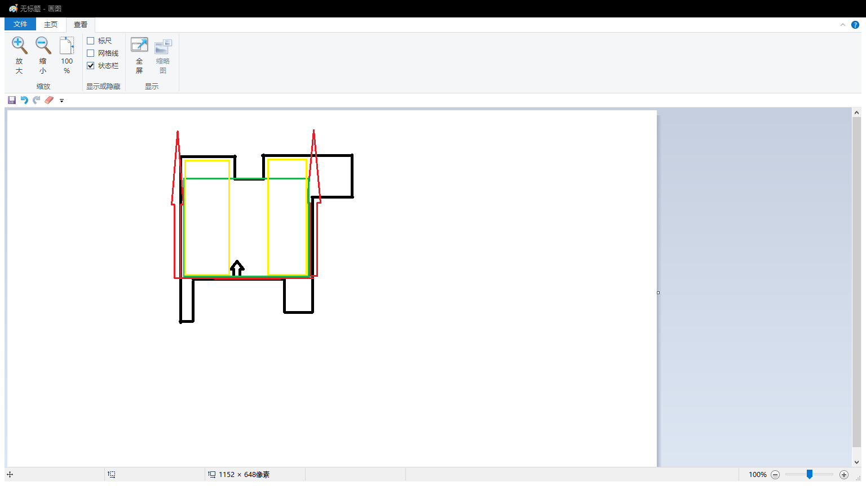

黑色箭头所示底边，经过延伸形成红色的井底边，井的两边为红色箭头，红色的半包围区域即为井部区域

我们需要对所有水平线延伸，将他构造为井壮结构，形成方向向上或向下的水平井。然后在井内寻找最大矩形，如图所示绿色和黄色为井内区域所找到的矩形区域，其中绿色区域最大，即为该井最大的矩形。

基于贪心法，我们先在井内部得出该井最大矩形，而后对所有井的最大矩形进行排序得出全图最大矩形。

对于次大矩形，我们开发了相应的图形减法，使图形在提取最大举行之后分解为多个区域，在各区域中分别使用最大矩形提取算法，进行排序得出最大和次大矩形。

图形减法，原区域为单连通区域，提取一阶矩形后变为简单复连通区域，即被挖了个洞，且洞的边界与区域边界必然有交点甚至公共线段。从原边界不与洞公共的部分出发，沿顺时针方向移动，当遇到洞与区域交点时便沿着洞边界逆时针移动，直到遇到新的区域边界与洞的交点在沿着区域边界走动，图形最终将闭合成符合顺时针方向，只包含原区域的一部分，不包含洞区域的新的单连通区域。

不断从原边界不与洞公共的部分出发，就可以分割出所有单连通区域。且重构区域满足顺时针。

如图蓝色箭头，在除掉最大红区后的区域内顺时针形成新的小区域，并成功提取第二大矩形

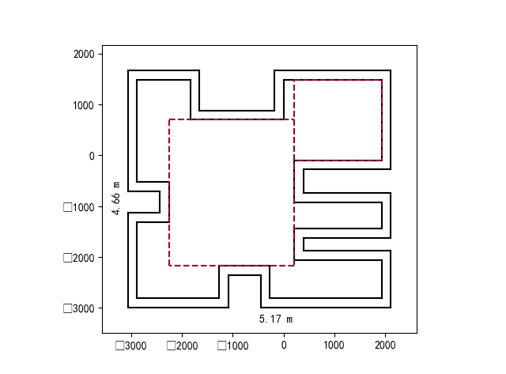

井内矩形提取方法：

在井区域内，考虑所有井内的水平线。

这些水平线最终将与最大矩形的一边相关，如图所示三条横线用红圈圈起来。将他们命名为内线并按照相对井底距离进行排序。

由近的开始生成井内与第一条内线形成的最大矩形，将相应信息填入全局列表中。

根据这条内线与井底边在空间中横坐标交集的情况，一共五种，构造新的井结构，递归的寻找新的井的最大矩形。当内线用光时，意味着已经遍历完井内所有可能的最大矩形了。退出递归，比较全局列表中矩形大小，返回最大矩形以及相应的信息。五种情况如下：

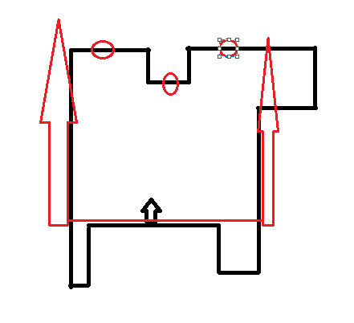

红区为一级井区域。

蓝色为递归的二级井区域。

情况一、二、三对应三种内边和第一级井底的交集情况（不是他们使用时的井底）

井底

井底normal

情况一

情况三

情况二

第一种如图，井底范围包含内线：左右递归新形成的井。

第二种为左相交，内线左边点在井区域外，右点在井区域内，构建新的右井，进行递归。

第三种，右相交，内线右点在区域外左点在区域内，构建新的左井进行递归。

第四种：内线空间X坐标包含了井底，该线为井盖，完成这层矩形后直接退出递归。如情况二、三对应于所属的二级井底时。

第五种，空间坐标无交集，该线为无关线，继续进行本层递归的循环，理论上内线并不会出现这种情况。

最大矩形提取算法以所有水平线构建井部结构，寻找井内最大矩形，只要规整多边形最大矩形与某横边有关系，就必然可以得出相应最大矩形。

次大矩形提取算法，先使用最大矩形提取算法提取最大矩形边界，如下图中间的红色矩形：



A

最大矩形

从分割起点，任意不在最大矩形边界上的顶点开始，如图中任意的A点，顺时针绕边界走动。当走动线段的另一点是在最大矩形上时，因为边界都是顺时针关系，所以改变动点为逆时针走向，进入在最大矩形边界上走动的模式。

在最大矩形边界上走动，逆时针走，当走动线出现于原边界的交点时，根据情况选取合适的交点，退出最大矩形边界模式。回到原边界模式，继续沿着顺时针方向走动。

使用递归方法，依据相应的情况让两种走动模式自动切换，直到动点回到原先的A点，完成一个图形的闭合。将动点所走过的点和线段重构成边界，就完成了将一个小图形切割下来。循环遍历还未被走过的A点集合，就可以分隔开所有区域。

依据单连通与简单复连通之间的图形关系完成分割后，依次对新产生的区域调用最大矩形提取算法完成各区域最大矩形的提取，再对面积进行排序，顺利得到次大矩形。这样就完成了最大和次大矩形的。想要接着得到第三大以及之后面积大小关系，只需要对第二大矩形所在的原区域再调用次大矩形提取，然后与第二级产生结果进行对比，更深的级数以此类推。

这样便完成了最大矩形和次大矩形提取算法。